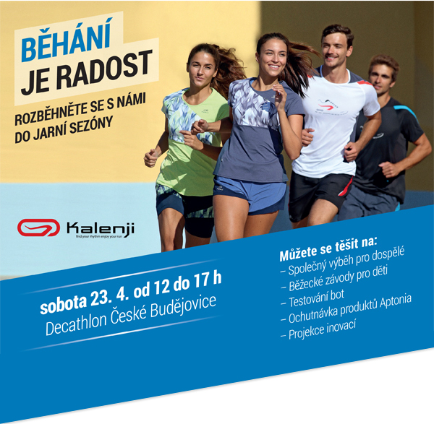
Decathlon založil značku Kalenji v roce 2004
s cílem umožnit každému pocítit radost z běhu a podněcovat
v lidech chuť se tomuto sportu věnovat. Název značky je odvozen od afrického kmene Kalendžinů, který žije na náhorních plošinách u města Eldoret v Keni a běh je každodenní součástí jejich života. Decathlon má vlastní designérská, vývojová či testovací centra a všechny výrobky značky Kalenji jsou koncipovány tak, aby umožnily běžcům jakékoli kategorie běhat volně a bez překážek. Pro Decathlon je důležité, aby zaměstnanci značky byli sami vášniví sportovci. Zároveň uzavírá partnerství s běžci nejvyšší světové úrovně. V roce 2015 to byli
například Stephane DIAGANA nebo Sophie DUARTE.
Najdi svůj rytmus a užij si radost z běhu!

